

数据库系统课程实验报告

|  |  |
| --- | --- |
| 实验名称： | 数据高级查询 |
| 实验日期： | 2022.11.11 |
| 实验地点： | 四号楼 |
| 提交日期： | 2022.11.14 |
|  | |
| 学号： | 22920202202877 |
| 姓名： | 陈鑫蕾 |
| 专业年级： | 数媒2020级 |
| 学年学期： | 2022-2023学年第一学期 |

1. 实验目的

熟练掌握设计正确的 SQL 查询语句以实现数据高级查询的方法

熟练掌握 openGauss 连接查询、子查询和集合查询的语法结构及使用方法（内）连接、（全）外连接、左外连接、右外连接

子查询（嵌套查询）

不相关子查询与相关子查询

EXISTS/NOT EXISTS

ANY

ALL

集合运算：UNION、INSERSECT、MINUS/EXCEPT

理解不相关子查询与相关子查询的不同，掌握构造相应 SQL 语句的方法

熟练掌握基于派生表的查询方法

1. 实验内容和步骤

（1）连接到数据库

步骤如下：

1.在数据库主节点服务器上，切换至omm操作系统用户环境。

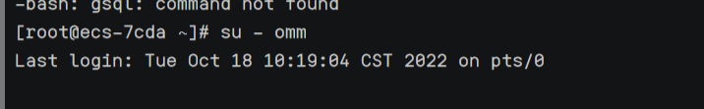

2.查看服务是否启动。

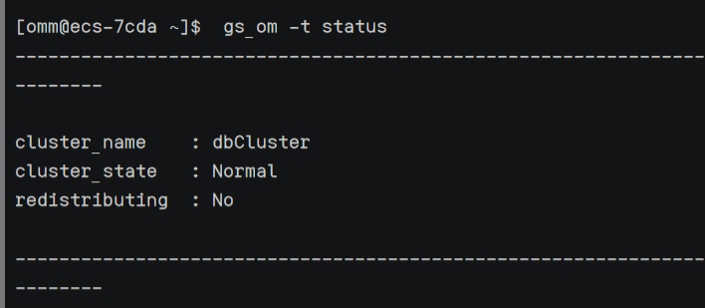

3.启动数据库服务

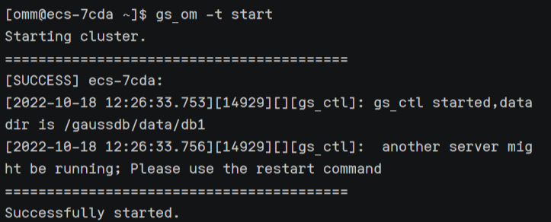

4.连接数据库

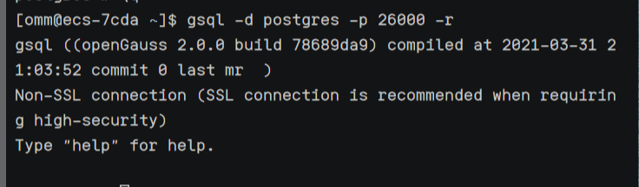

1. 使用自己创建的用户连接到此数据库

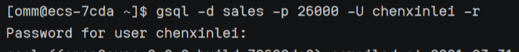

1. 查询
2. 创建两张表 palette_a 和 palette_b（结构相同，但表名不同，color 为颜色）

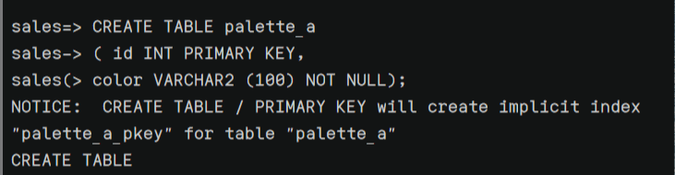

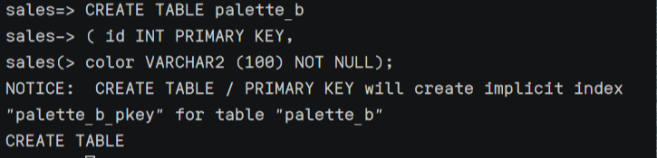

1. 为表 palette_a 添加样例数据：{(1, 'Red'), (2, 'Green'), (3, 'Blue'), (4, 'Purple')}。

INSERT INTO palette_a

VALUES(1, 'Red'), (2, 'Green'), (3, 'Blue'), (4, 'Purple');

35(3L(6UU~F)[RWMIXV_L@A

1. 为表 palette_b 添加样例数据：{(1, 'Green'), (2, 'Red'), (3, 'Cyan'), (4, 'Brown')}。

INSERT INTO palette_b

VALUES(1, 'Green'), (2, 'Red'), (3, 'Cyan'), (4, 'Brown');

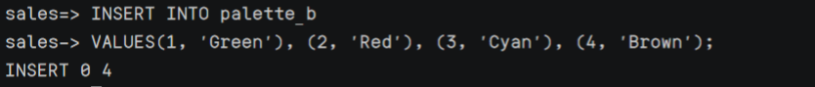

1. 查询两张表中相同颜色的所有信息。

SELECT *

FROM palette_a,palette_b

WHERE palette_a.color=palette_b.color;

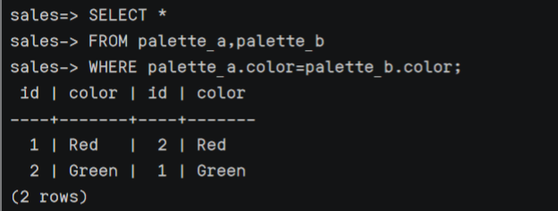

1. 查询 palette_a 表中颜色不出现在 palette_b 表中的两张表的 id 和颜色（用左外连接）。

SELECT *

FROM palette_a

LEFT OUTER JOIN palette_b

ON palette_a.color=palette_b.color

WHERE palette_b.id IS NULL;

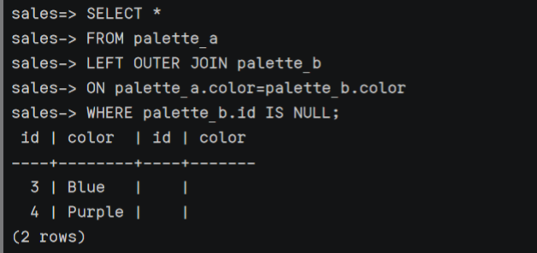

1. 查询 palette_b 表中颜色不出现在 palette_a 表中的两张表的 id 和颜色（用右外连接）

SELECT *

FROM palette_a

RIGHT OUTER JOIN palette_b

ON palette_a.color=palette_b.color

WHERE palette_a.id IS NULL;

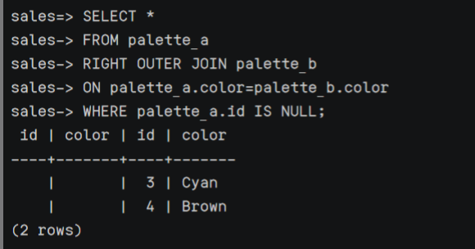

1. 查询（5）或（6）两种情况的信息（用（全）外连接）。

FROM palette_a

FULL OUTER JOIN palette_b

ON palette_a.color=palette_b.color

WHERE palette_b.id IS NULL OR palette_a.id IS NULL;

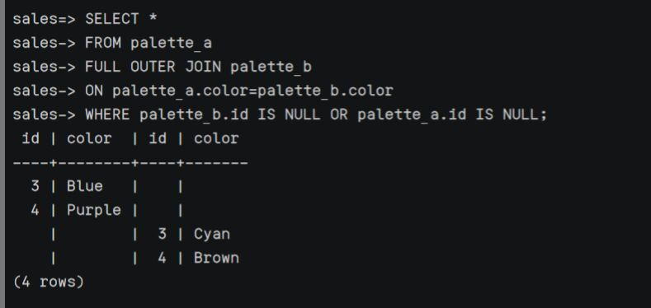

1. 查询产品表 products 中的 product_id, product_name, list_price 信息，要求产品定价 list_price 大于其平均定价 list_price

SELECT product_id,product_name,list_price

FROM products

WHERE list_price >(

SELECT AVG(list_price)

FROM products

);

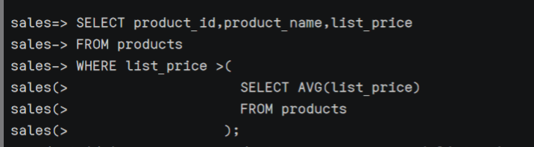

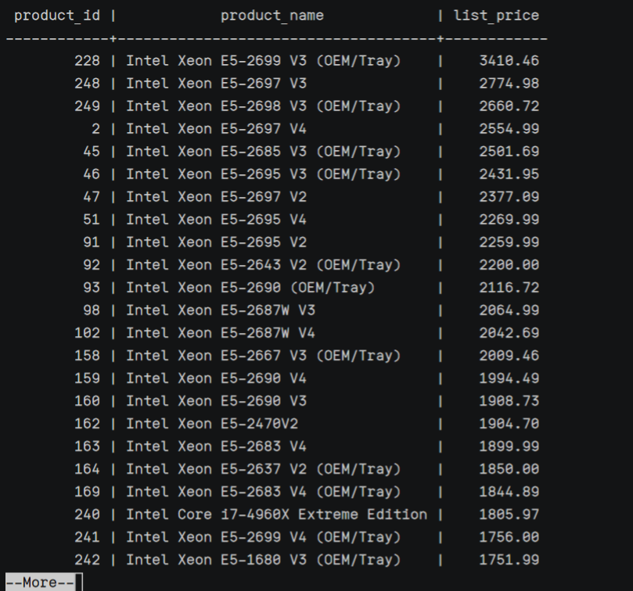

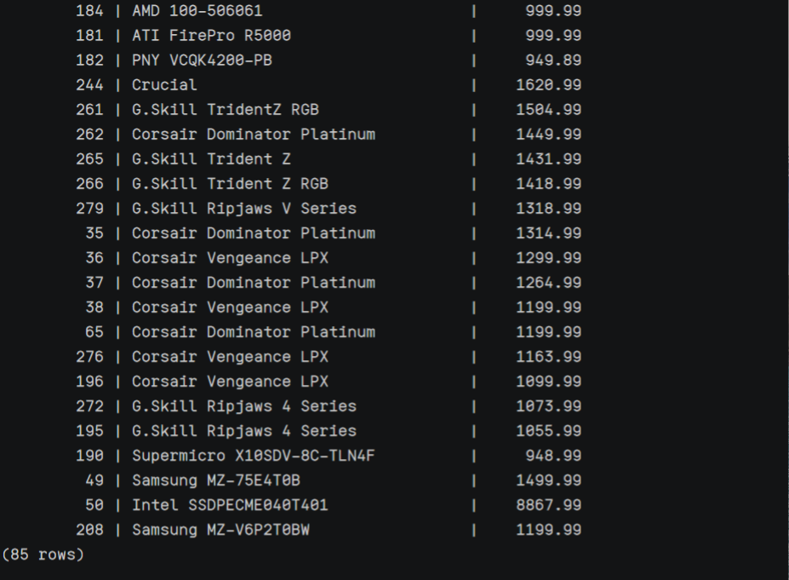

1. 查询产品表 products 中最便宜产品的 product_id, product_name, list_price

SELECT product_id,product_name,list_price

FROM products

WHERE list_price =(

SELECT MIN(list_price)

FROM products

);

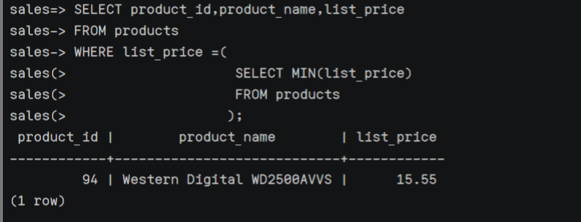

1. 查询没有一个订单的顾客姓名。

SELECT name

FROM customers

WHERE customer_id NOT IN (

SELECT customer_id

FROM orders

);

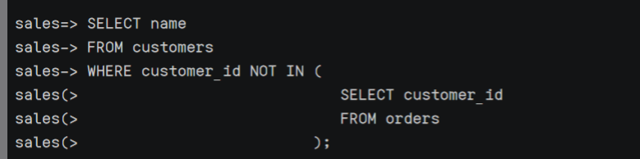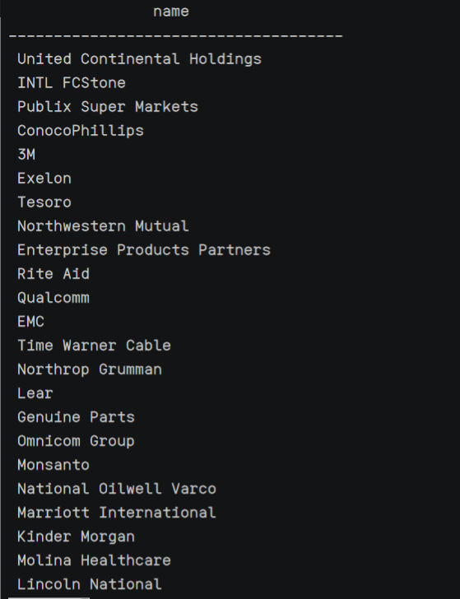

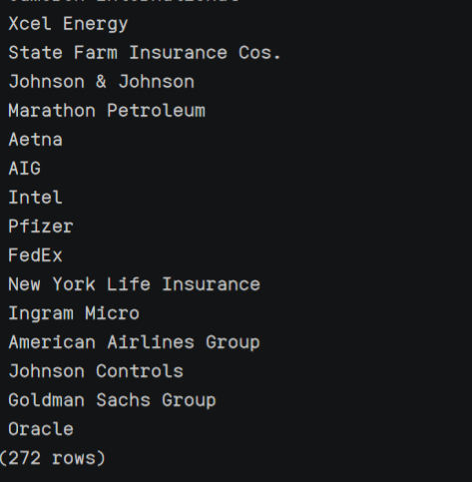

1. 查询产品表 products 中产品的 product_id, product_name, list_price，要求产品定价 list_price 大于其同类产品（可由 category_id 表达）的平均定价。

SELECT product_id,product_name,list_price

FROM products x

WHERE list_price > (

SELECT AVG(list_price)

FROM products y

WHERE x.category_id=y.category_id

);

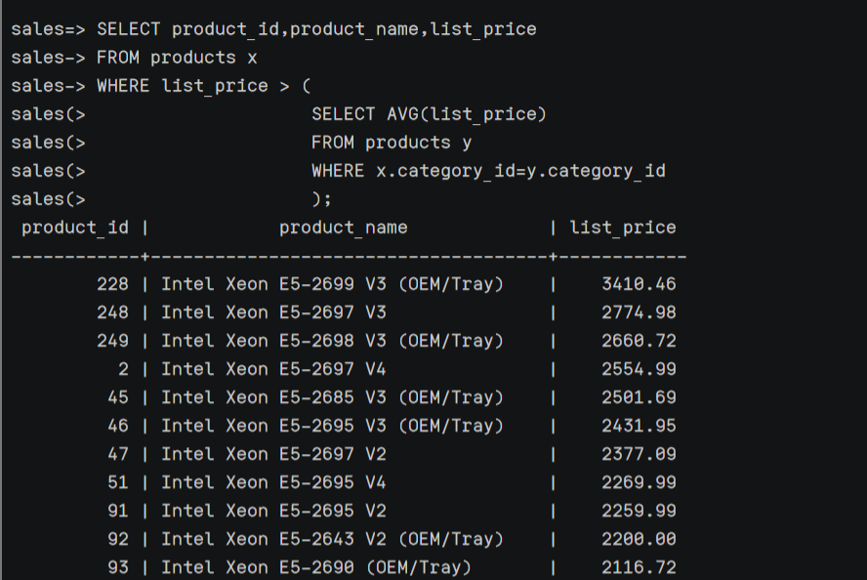

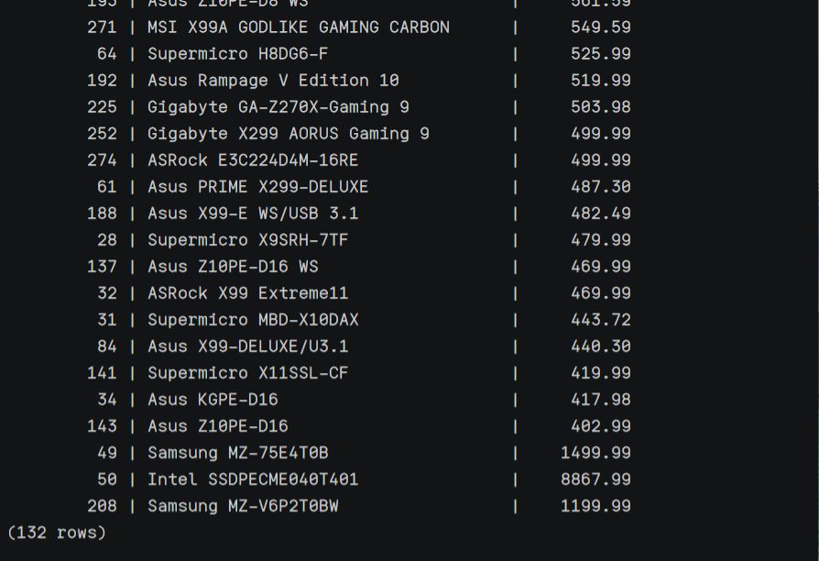

1. 查询有订单 order 的所有顾客 customer 姓名（查询涉及 customers 表和 orders 表）

SELECT name

FROM customers

WHERE EXISTS (

SELECT *

FROM orders

WHERE customers.customer_id=orders.customer_id

);

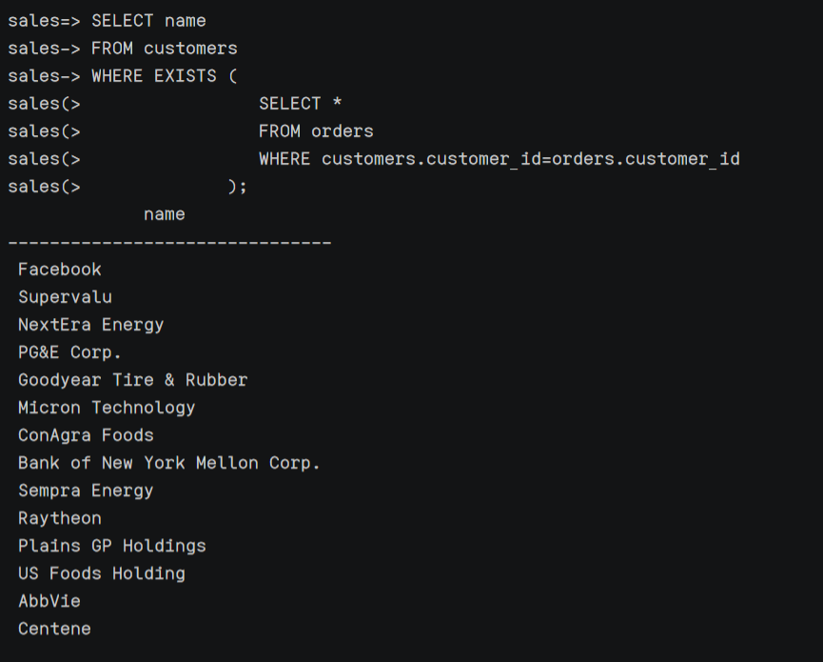

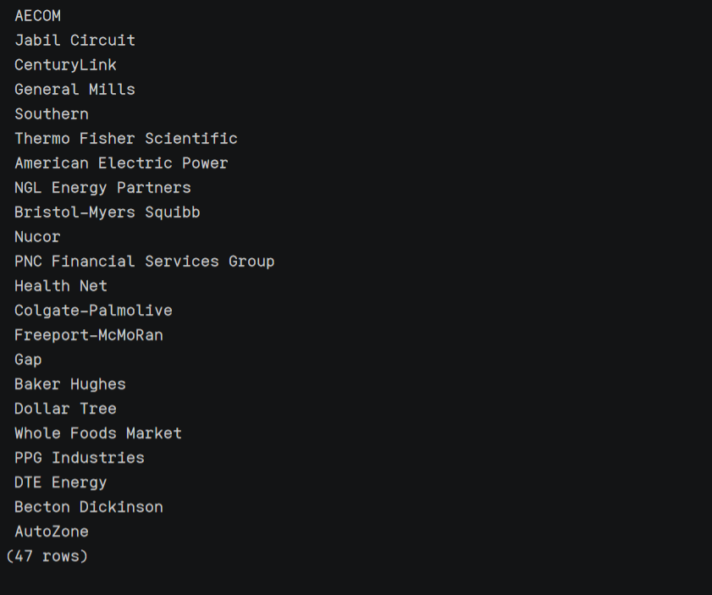

1. 执行以下两条语句，观察有何不同，能否得出某些初步结论

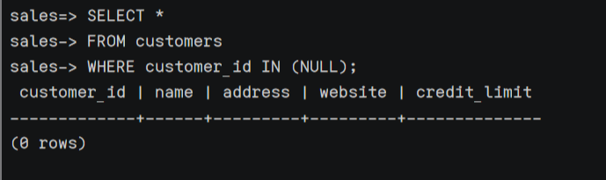

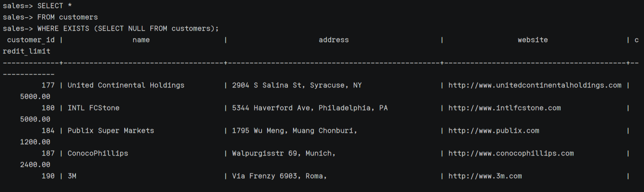

第一条查询的是id为null的情况，但是id为主码，不可能为空，所以返回0条结果；第二条是判断exists后的情况，SELECT NULL FROM table返回值为1；

1. 找出所有没有订单的顾客姓名（查询涉及 customers 表和 orders 表）

SELECT name

FROM customer

WHERE NOT EXISTS(

SELECT *

FROM orders

WHERE customers.customer_id=orders.customer_id

);

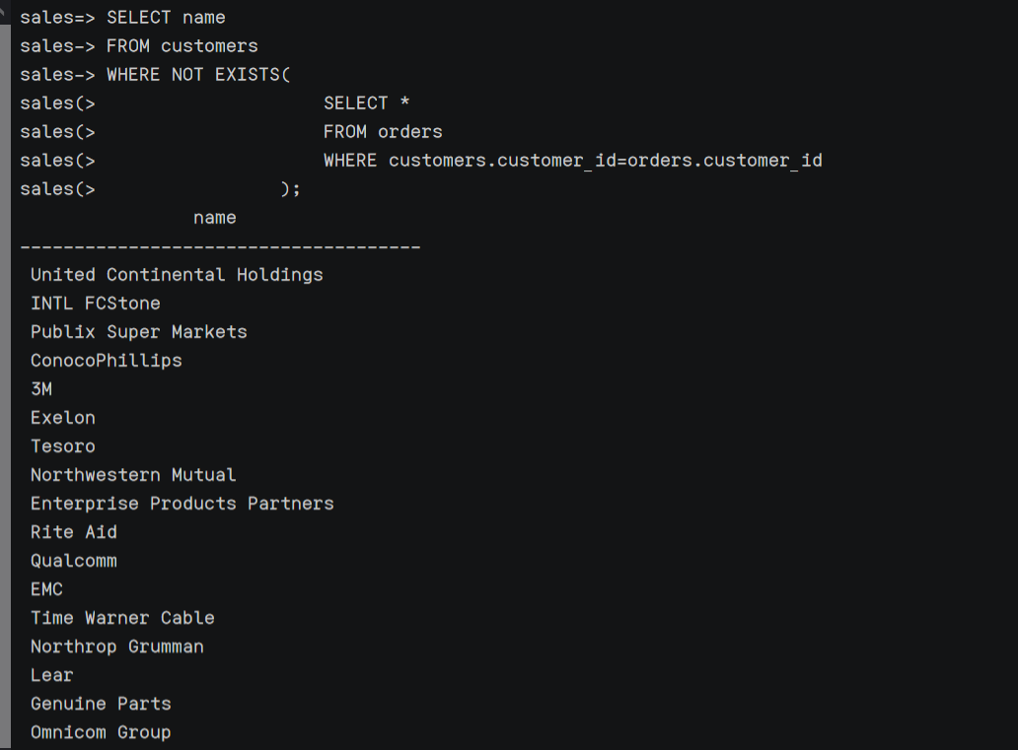

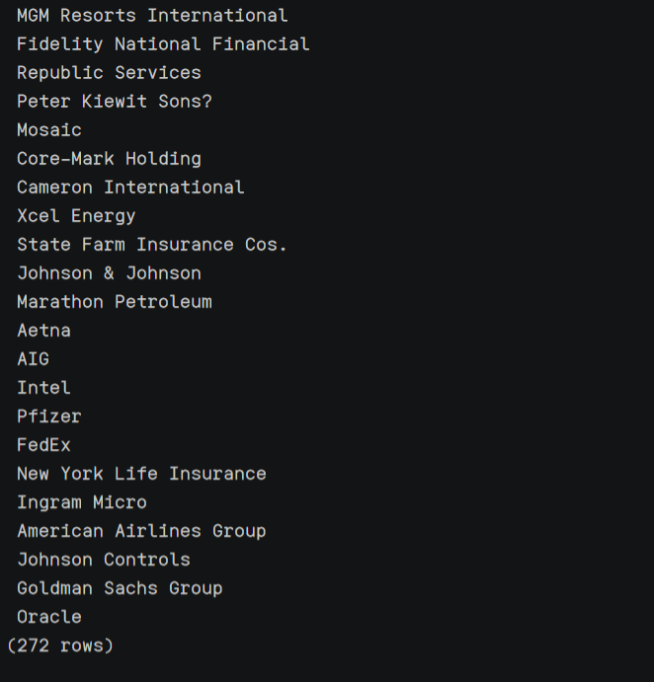

1. 查询产品表 products 中的产品名 product_name 和定价 list_price，要求其定价高于产品种类 1 中的任何产品定价。

SELECT product_name,list_price

FROM products

WHERE list_price > ANY (

SELECT list_price

FROM products

WHERE category_id=1

);

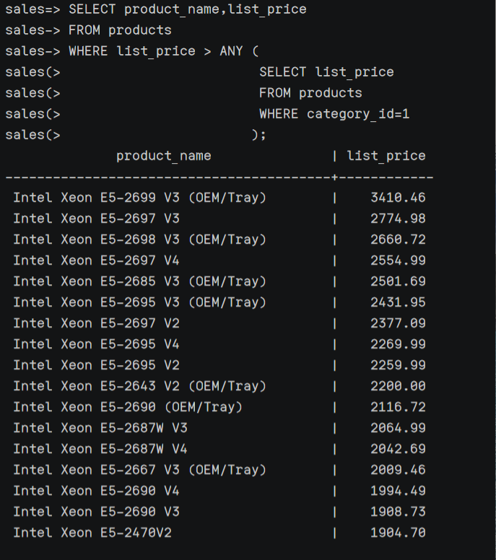

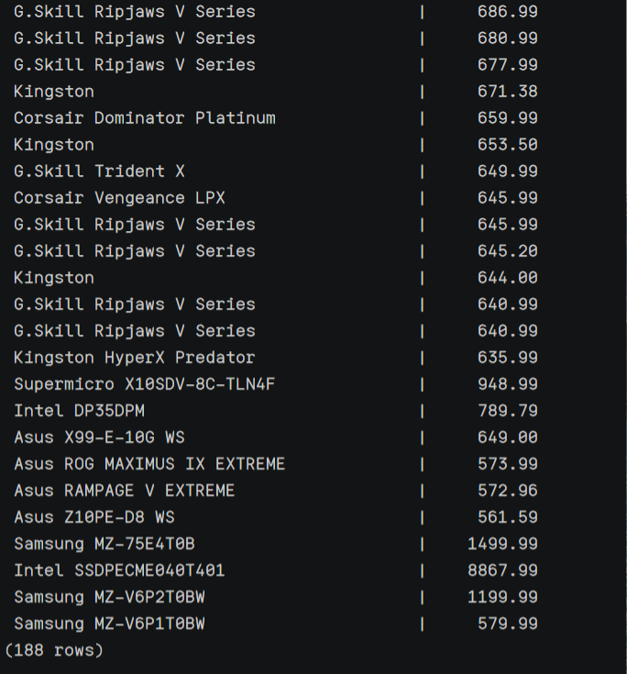

1. 查询产品表 products 中的产品名 product_name 和定价 list_price，要求其定价高于产品种类 1 中的所有定价

SELECT product_name,list_price

FROM products

WHERE list_price > ALL(

SELECT list_price

FROM products

WHERE category_id=1

);

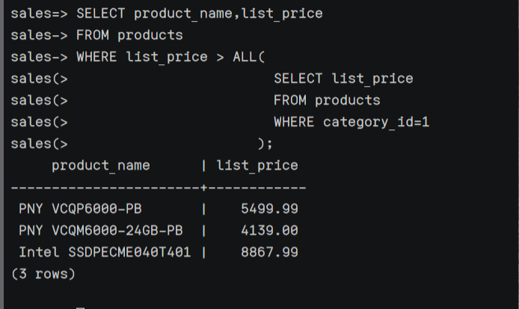

1. 查询产品表 products 中的产品名 product_name 和定价 list_price，要求其定价低于产品种类的所有平均定价。

SELECT product_name,list_price

FROM products

WHERE list_price < ALL(

SELECT AVG(list_price)

FROM products

GROUP BY category_id

);

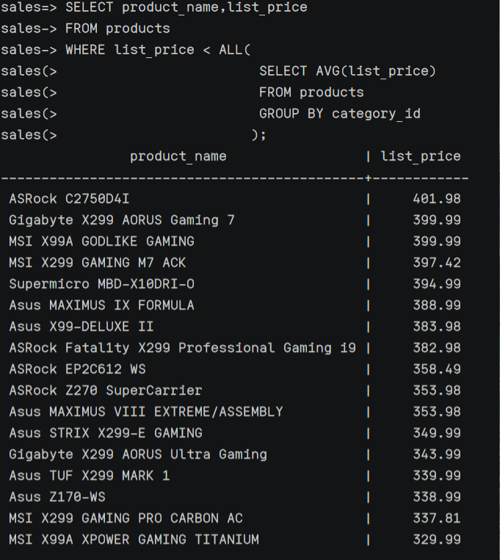

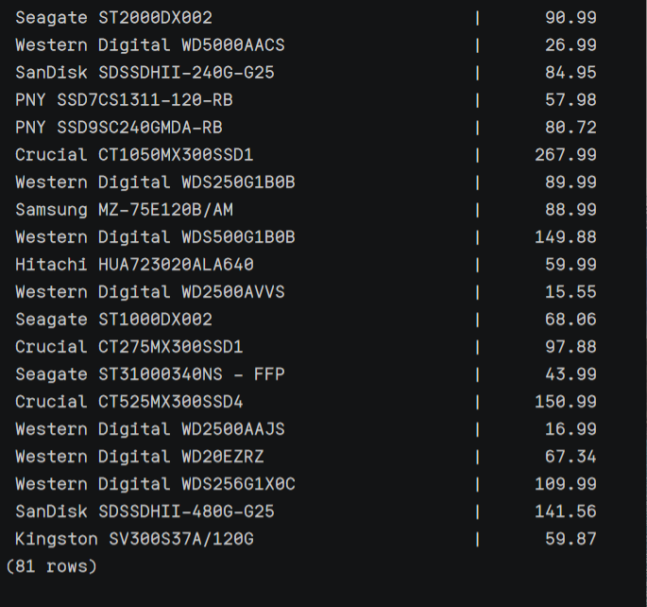

1. 查询 contacts 表和 employees 表中的所有 last_name，并以 last_name 升序显示。

SELECT last_name

FROM(

SELECT last_name FROM contacts

UNION

SELECT last_name FROM employees

)

ORDER BY last_name ASC;

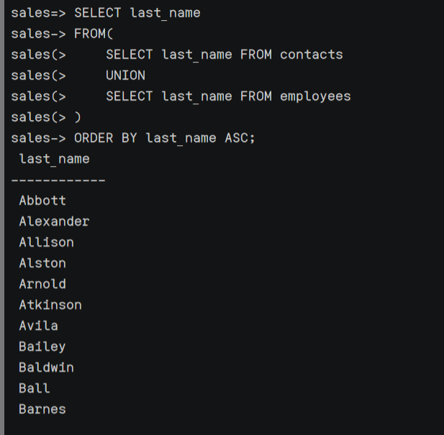

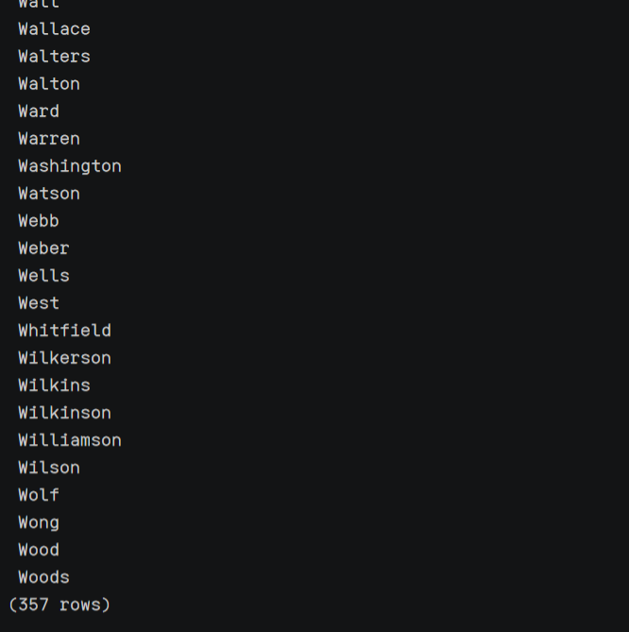

1. 查询 contacts 表和 employees 表中的所有 last_name，并以 last_name 升序显示

SELECT last_name

FROM(

SELECT last_name FROM contacts

UNION ALL

SELECT last_name FROM employees

)

ORDER BY last_name ASC;

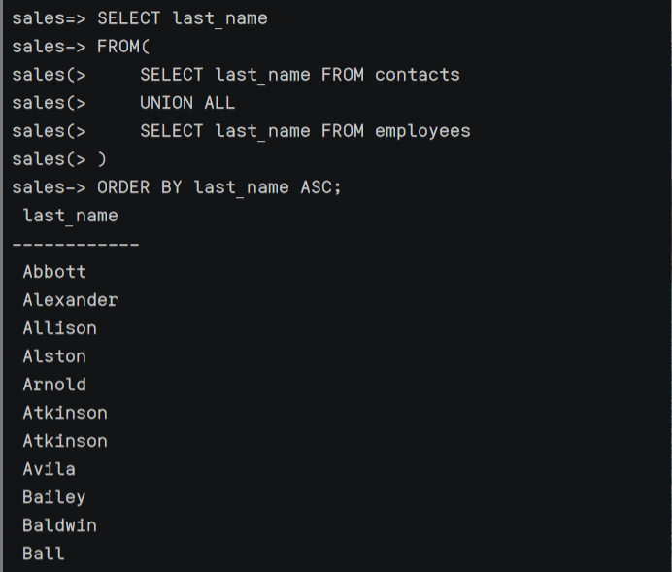

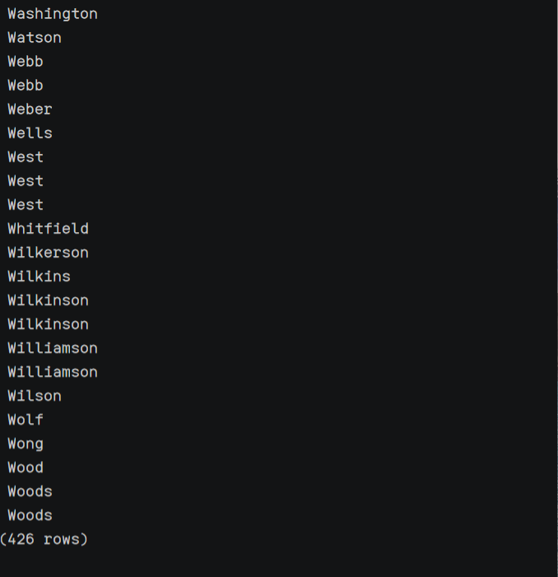

1. 查询同时出现在 contacts 表和 employees 表中的所有 last_name。

SELECT last_name

FROM contacts

INTERSECT

SELECT last_name

FROM employees;

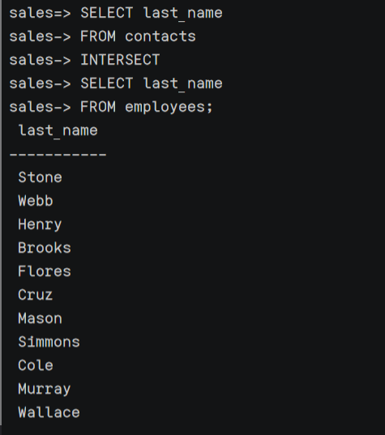

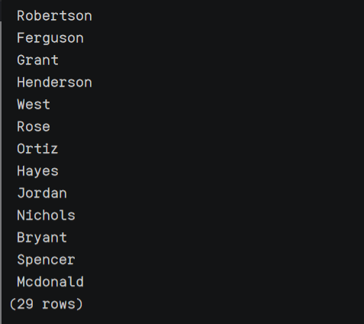

1. 查询在产品表 products 中而不在库存表 inventories 中的产品号 product_id。

SELECT product_id

FROM products

EXCEPT

SELECT product_id

FROM inventories;

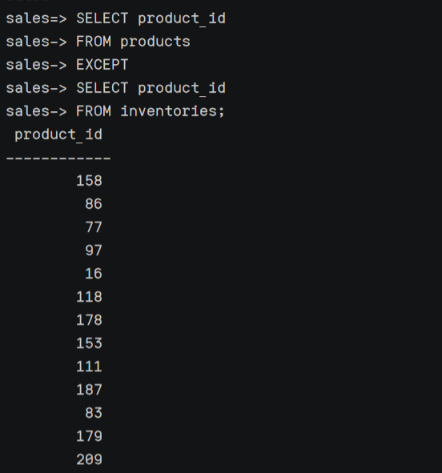

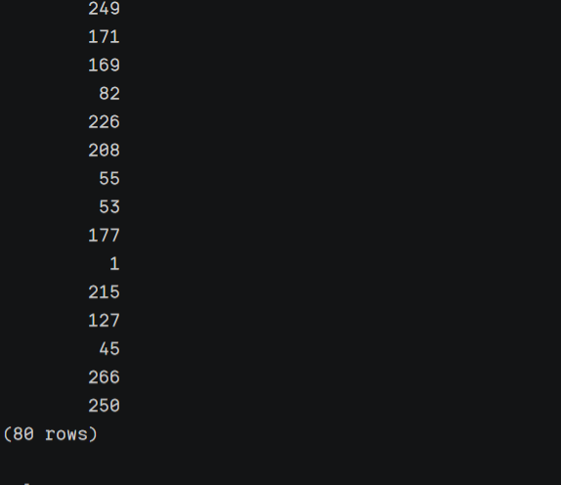

1. 思考：

• 什么类型的查询只能用子查询实现？试举例说明。

当查询的数据不能直接获取时，比如查询没有一个订单的顾客姓名

• 相关子查询与不相关子查询的区别？什么情形下使用相关子查询？如何将相关子查询转换成一般查询？（说明：一般查询指不一定必须使用子查询的查询）

不相关子查询中子查询的条件不依赖于父查询；相关子查询中的子查询依赖父查询；

相关子查询中的每查询一条记录，需要重新做一次子查询；非相关子查询中子查询只需要进行一次；

相关子查询可以嵌套多层，但是嵌套层越多，效率越低；非相关子查询不可以嵌套，效率较高；

当子查询需要用到父查询的信息的时候就要用到相关自查询；

1. 实验总结

3.1 完成的工作

打开数据库

输入SQL语句

3.2 对实验的认识

掌握了复杂的查询，懂得了连接查询和子查询

3.3 遇到的困难及解决方法

无